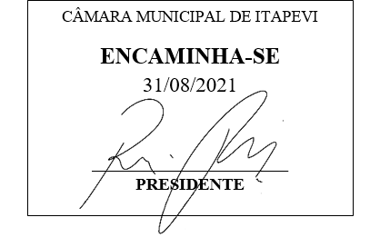
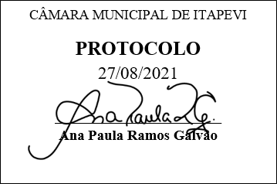
INDICAÇÃO Nº 1912/2021

Súmula – Indico ao Poder Executivo Municipal, na pessoa do Excelentíssimo Senhor Igor Soares Ebert, Prefeito Municipal, para que seja providenciado o devido aumento das Rondas Municipais da Guarda Municipal (GCM), nos bairros Chácaras Monte Serrat I e II, nesta municipalidade.

INDICO à Mesa, após ouvido o Douto Plenário na forma regimental vigente, que seja oficiado ao Excelentíssimo Senhor Igor Soares Ebert, Prefeito Municipal, para que seja providenciado o devido aumento das Rondas Municipais da Guarda Municipal (GCM) nos bairros Chácaras Monte Serrat I e II, nesta municipalidade.

Justificativa
Senhor Presidente; -
Senhores Vereadores; -
Senhoras Vereadoras; -

As rondas da Guarda Municipal, é parte de uma série de medidas que proporcionam maior segurança ao cidadão itapeviense. São tomadas diversas ações no município que garantem a segurança e evitam diversas situações de risco ao cidadão comum. Por essa razão, é que indico que sejam proporcionados os devidos aumentos nas rondas municipais, realizadas pela nossa GCM.
Contando com o apoio dos nobres pares e atendimento por parte do órgão responsável, antecipo meus agradecimentos.

Sala das Sessões Bemvindo Moreira Nery, 24 de agosto de 2021.

Vereador Rafael Alan de Moraes Romeiro
Professor Rafael
Presidente
PODEMOS

